BEZPEČNOST PRÁCE JE VĚCÍ KAŽDÉHO ZAMĚSTNAVATELE A ZAMĚSTNANCE
VERTIKÁLNÍ KOMUNIKACE – SPRÁVNÁ PRAXE PŘI
PRÁCI NA ŽEBŘÍKU
Základní pravidla
pro používání žebříků
1  2 |  |  | žebřík může být používán jen pro krátkodobé, fyzicky nenáročné práce při použití jednoduchého nářadí  žebřík musí být postaven na podlaze (terénu) tak, aby měl dostatečnou stabilitu; musí být zajištěn proti posunutí, sklouznutí, bočnímu vychýlení, zvrácení nebo rozevření; oba horní konce bočnic jednoduchých žebříků se musí bezpečně opírat o svislou plochu, jakékoli vyrovnávání nerovností terénu pomocí improvizovaných podložek (cihly, sokly apod.) je zakázáno
3  4 |  |  | žebříky používané pro výstup musí přesahovat výstupní úroveň minimálně o 1,1 m; přesah žebříku může nahradit pevná část konstrukce, za kterou se lze spolehlivě uchopit; na přečnívající část žebříku se vystupovat nesmí  volný prostor za příčlemi musí být alespoň 0,18 m u paty žebříku, ze strany přístupu je nutné zachovat prostor minimálně 0,6 m
Pády z výšek jsou značným rizikem ve stavebnictví i dalších oborech. Nejedná se jen o pády z vysokých konstrukcí, úrazy mohou vznikat při pádu z mnohem menších výšek, např. ze žebříků při jejich nesprávném použití. Faktorů, které mohou být příčinou takového úrazu, je mnoho. Od špatného výběru žebříku po nedodržení základních bezpečnostních pravidel pro práce na žebříku. Technické požadavky na žebříky jsou uvedeny v normě ČSN EN 131 Žebříky, rozdělené na několik částí. Bezpečnostní požadavky na používání žebříků stanoví nařízení vlády č. 362/2005 Sb., o bližších požadavcích na bezpečnost a ochranu zdraví při práci na pracovištích s nebezpečím pádu z výšky nebo do hloubky. Následující pravidla jsou určena pro přenosné žebříky, nevztahují se na žebříky používané jako trvalé výstupy. |  | 5 | sklon příčlových žebříků jednoduchých i dvojitých (při rozevření) uváděný ve výše uvedené normě musí být 65°–75°, u žebříků stupadlových 60°–70° od vodorovné roviny; podle nařízení vlády č. 362/2005 Sb. nesmí být sklon jednoduchých žebříků menší než 2,5 : 1 (tj. cca 68° od vodorovné roviny)
 |  | 6 | u žebříků výsuvných, víceúčelových a dvojitých je nutné se přesvědčit, že háky, pojistky a další zajišťovací zařízení jsou funkční a ve správné poloze; žebříky je možné používat pouze v sestavě určené výrobcem
 |  | 7 | u výsuvných žebříků musí být zajištěný dostatečný vzájemný přesah jednotlivých dílů podle návodu výrobce
8
9
 |  |  | nesmí být překročeno maximální zatížení žebříků uvedené výrobcem
 |  |  | žebřík se nesmí používat jako přechodový můstek – s výjimkou případů, kdy je k tomu výrobcem výslovně určen
 |  | 10
 |  |  | vizuální prohlídka žebříků se musí provádět při výdeji ze skladu, jeho příjmu zpět a před každým použitím
 | 
 |  |  | Vydáno 2021
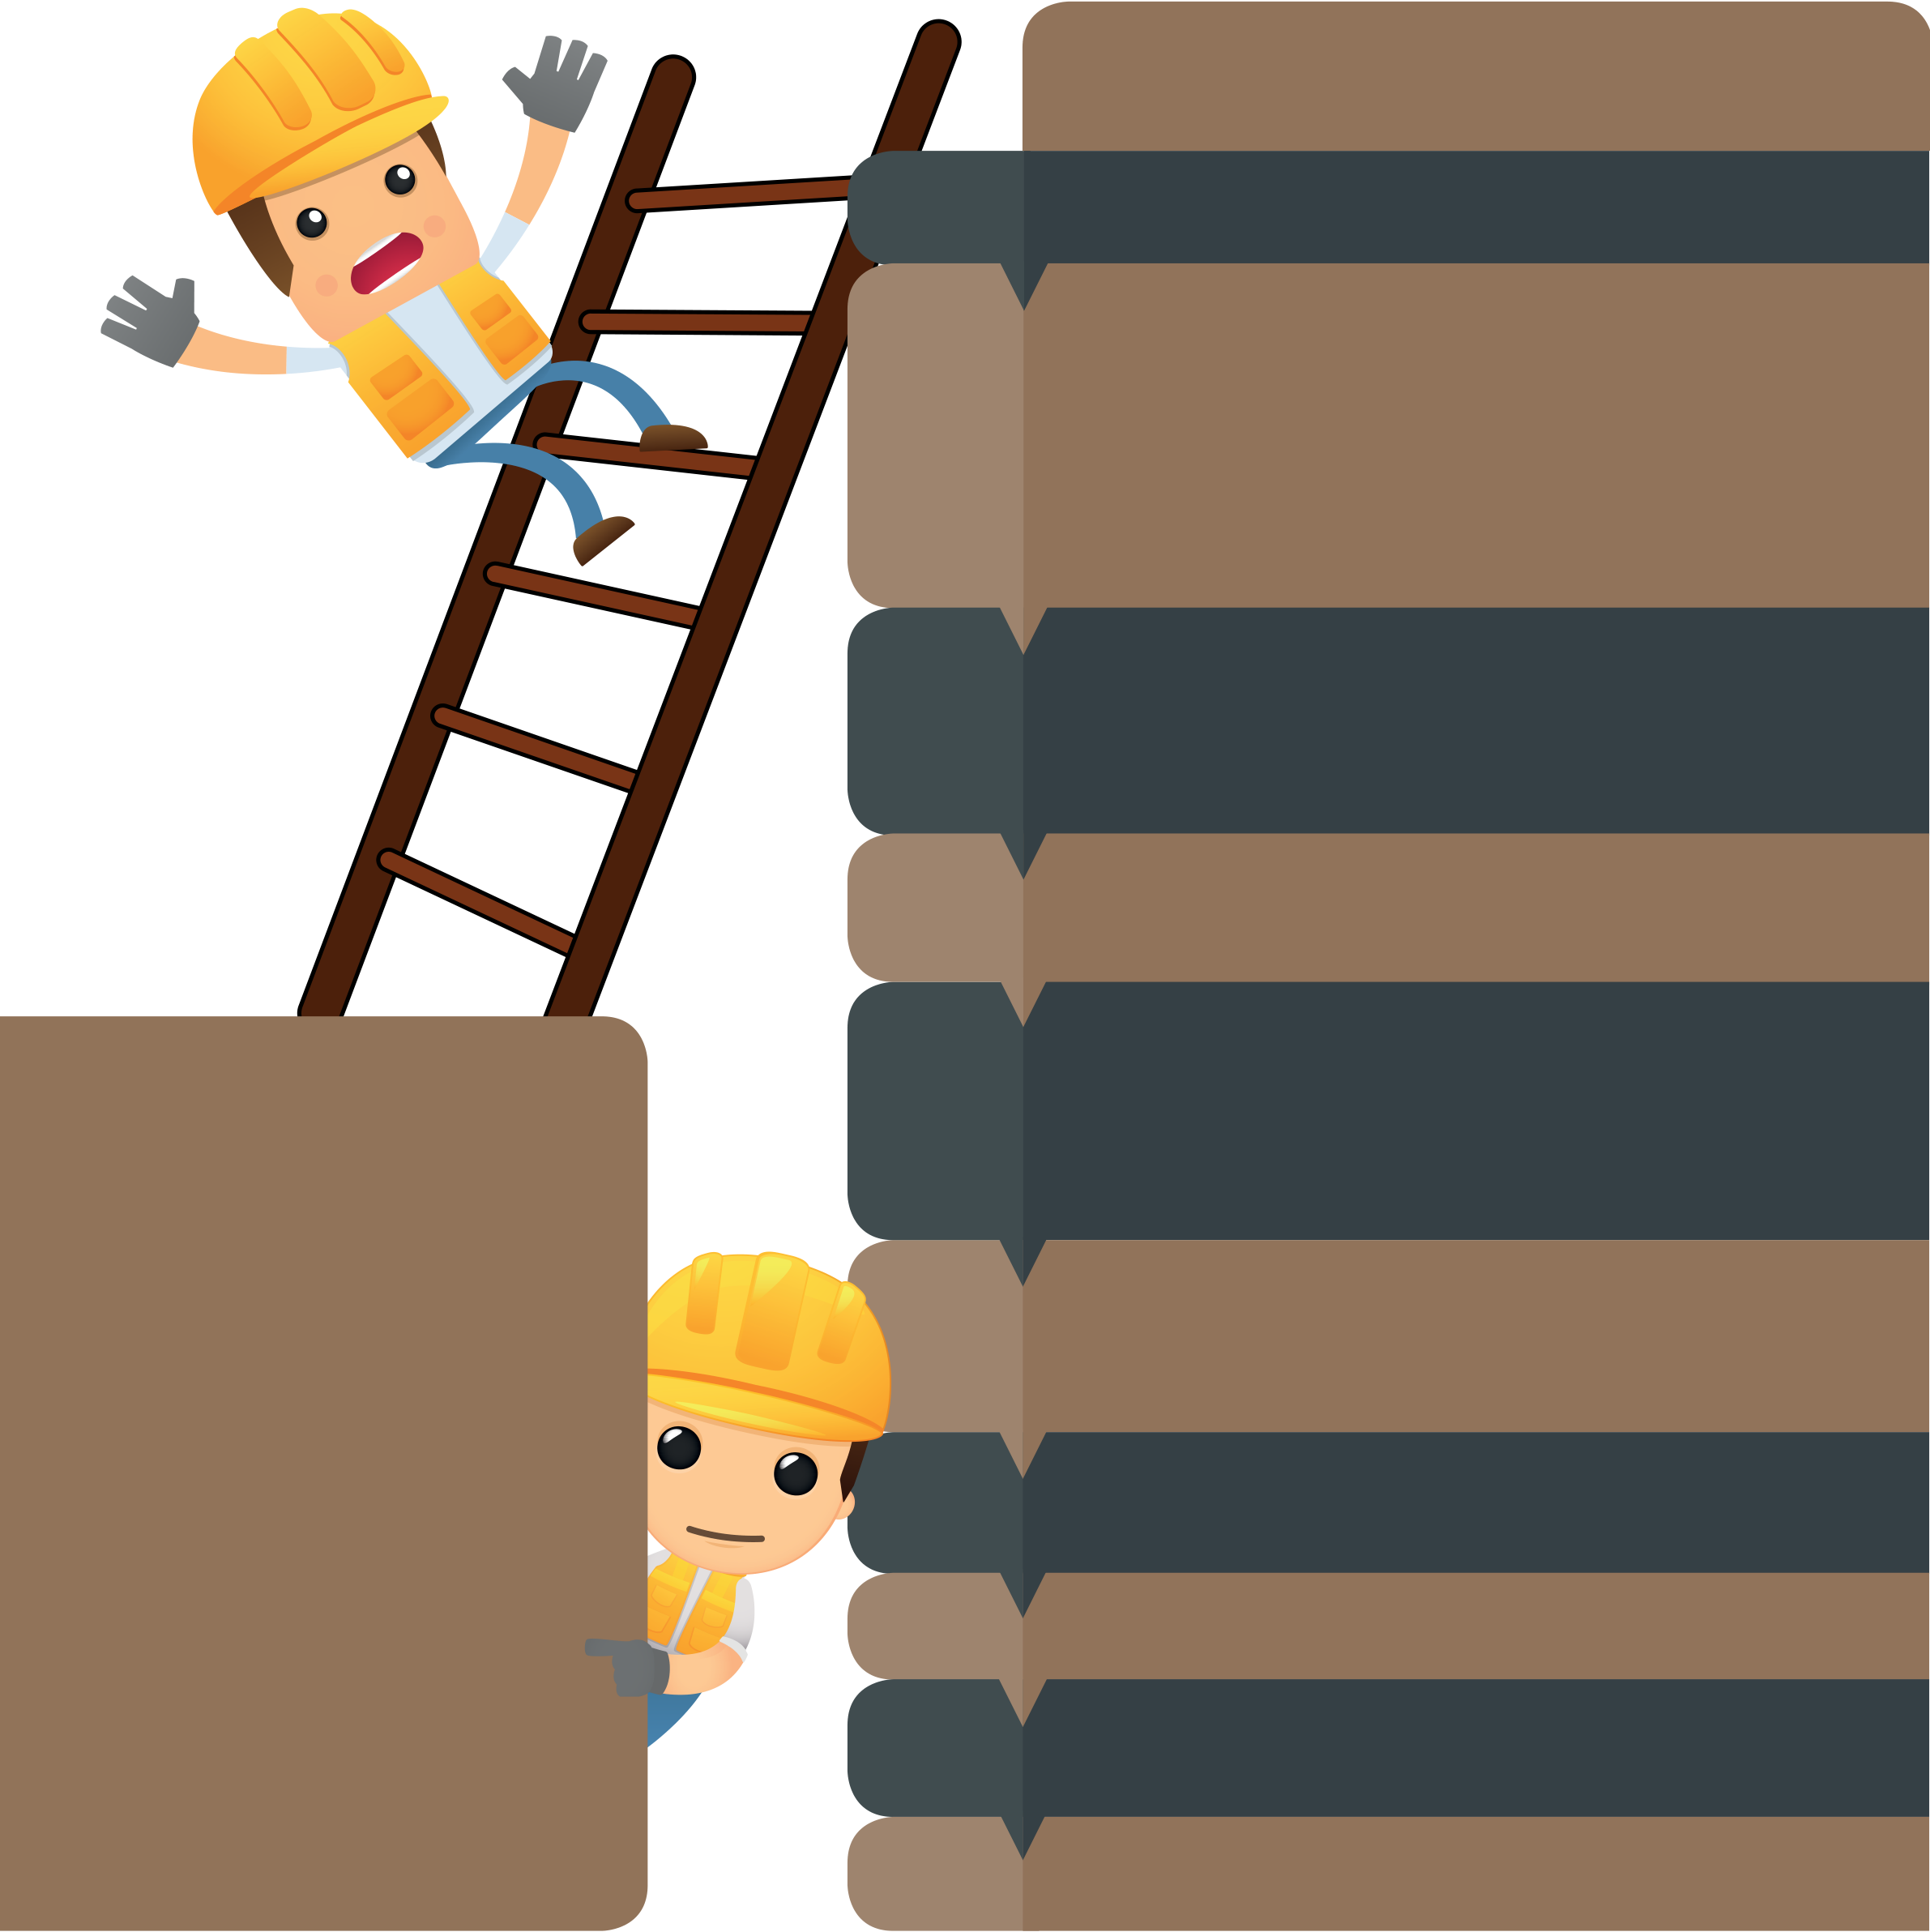

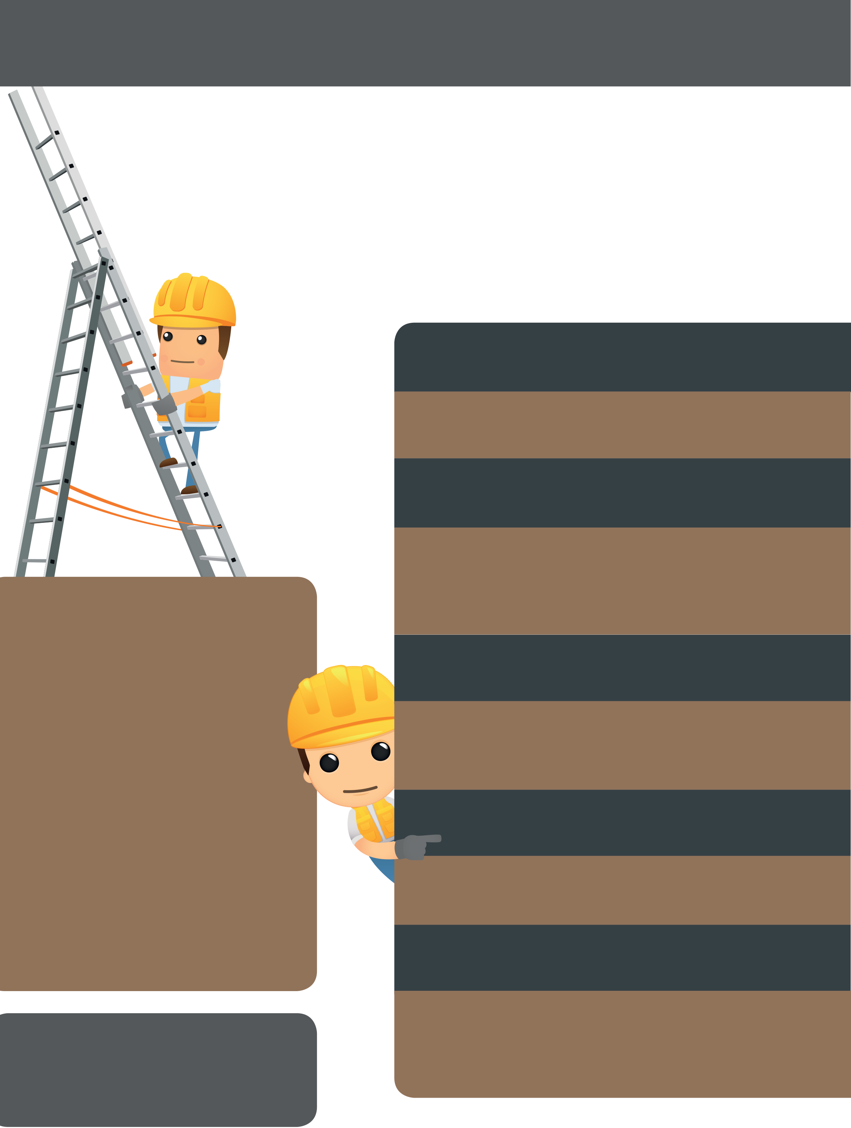
BEZPEČNOST PRÁCE JE VĚCÍ KAŽDÉHO
ZAMĚSTNAVATELE A ZAMĚSTNANCE
VERTIKÁLNÍ KOMUNIKACE – VÝSTUPY, SESTUPY
A PRÁCE NA ŽEBŘÍKU
Výběr žebříku |  | při výstupu, sestupu a práci na žebříku musí být pracovník otočen čelem k žebříku a musí mít možnost přidržet se oběma rukama
 |  | na žebřík smí vystupovat, sestupovat a pracovat na něm pouze jedna osoba; současná práce více osob nad sebou je zakázána
 |  | pracovník se nesmí při práci na žebříku vyklánět stranou nebo vzad; vzhledem ke změně těžiště pracovníka může dojít ke ztrátě jeho stability a k pádu
 |  | po žebříku se nesmí vynášet a snášet břemeno o hmotnosti nad 15 kg, pomocný materiál, nářadí, případně jiné pomůcky potřebné k práci musí být v brašně, v opasku k tomu určeném nebo upevněné na žebříku tak, aby nedošlo ke ztrátě stability žebříku nebo pracovníka
Při výběru žebříku je nutné vycházet z toho, k jakému účelu a za jakých podmínek má žebřík sloužit. Podle použití je možné rozdělit tyto výrobky do dvou základních kategorií – profesionální žebříky vystavené častému namáhání (např. pro řemeslníky) a žebříky pro tzv. hobby využití. Rovněž je nutné uvážit výběr podle materiálu (dřevěné, ocelové, hliníkové nebo plastové) a typu (příčlové žebříky – jednoduché opěrné, nástavné, výsuvné, víceúčelové nebo dvojité a žebříky stupadlové opěrné a dvojité, jedno- nebo oboustranně výstupné). Všechny typy musí odpovídat výše uvedeným normám, liší se však možnostmi použití. I když existují značně dlouhé žebříky, je třeba uvážit, zda pro některé práce nebude vhodnější použít lehké pojízdné lešení. |  | na žebříku se nesmějí provádět práce, při nichž se používá nebezpečných nástrojů, např. přenosných řetězových pil, ručního pneumatického nářadí apod.
 |  | při práci na žebříku musí pracovník stát v bezpečné vzdálenosti od jeho horního konce, tzn. u jednoduchých žebříků minimálně 0,8 m a u žebříků dvojitých 0,5 m od konce žebříku; vždy je nutné respektovat návod výrobce
 |  | při práci na žebříku, kdy je pracovník chodidly ve výšce větší než 5 m, musí používat osobní ochranné zajištění proti pádu
 |  | přenosné dřevěné žebříky o délce větší než 12 m nelze používat, z hlediska obtížné manipulace je potřeba reálnou délku dřevěného žebříku zvolit mnohem menší
 |  | prostor pod žebříkem, na kterém se provádí práce, musí být zajištěný, pro krátkodobé práce obvykle postačí střežení ohroženého prostoru odpovědným pracovníkem
Informace o správném používání žebříků mají být umístěny na žebříku ve formě piktogramů. Pokyny a zákazy vyplývající z piktogramů nebo z návodu výrobce je nutné vždy dodržovat. |  | zaměstnavatel zajistí provádění prohlídek žebříků v souladu s návodem na používání; kromě vizuální prohlídky před každým použitím je vhodné v pravidelných intervalech, např. jednou ročně, prověřit funkčnost žebříku a jeho součástí a učinit o tom záznam
 |  |  | 
Vydáno 2021

